Sistem Informasi Pustaka Desktop
- Login
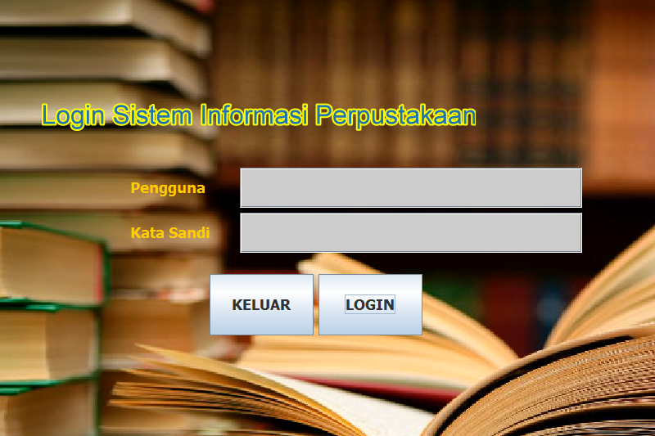
- Halaman Utama
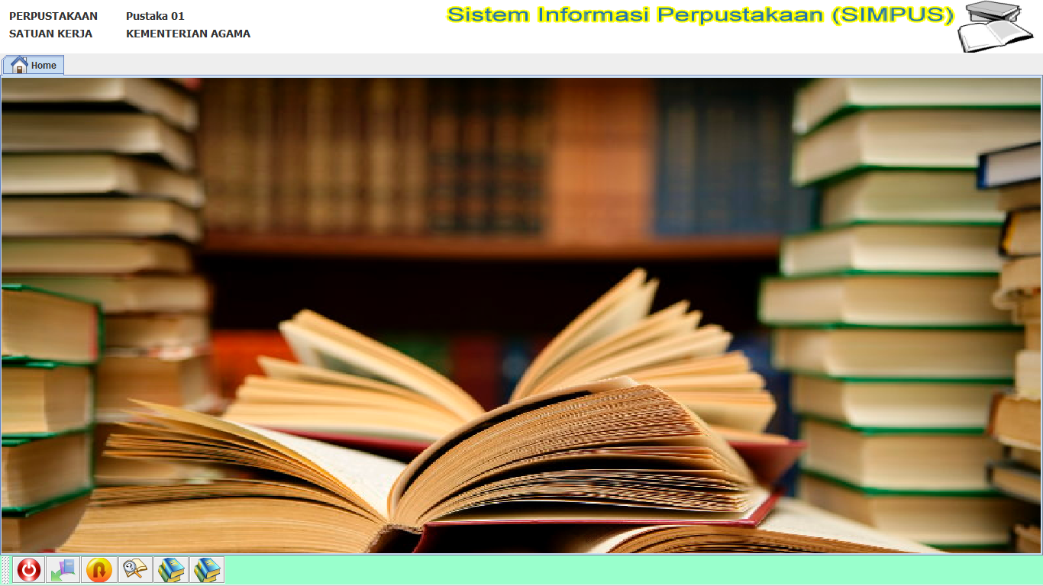
- Peminjaman Buku
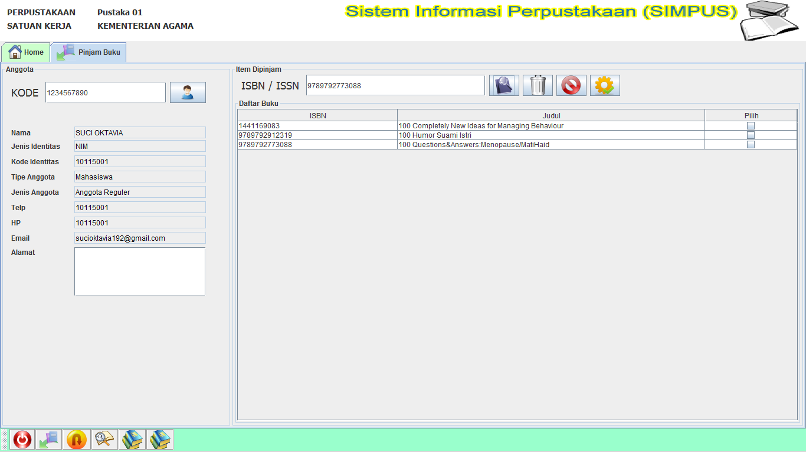
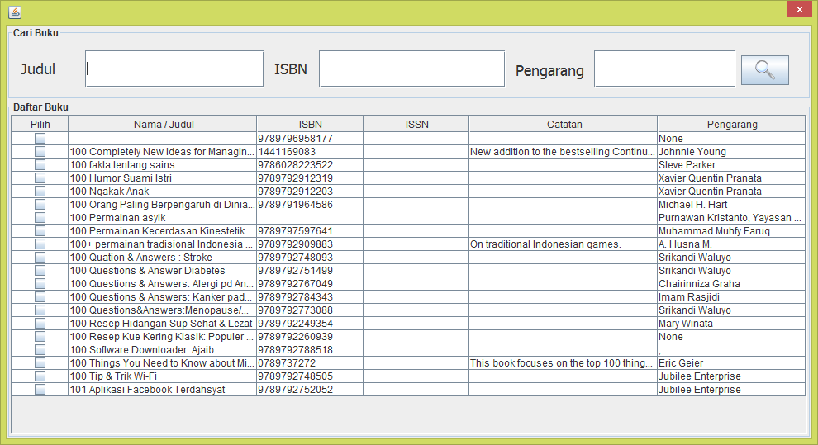
- Pengembalian Buku
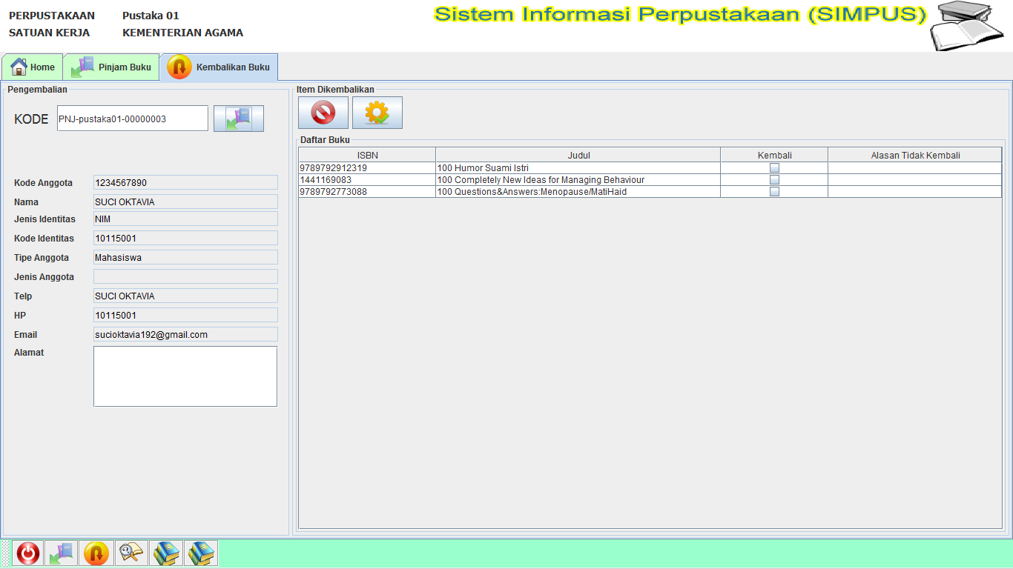
- Buku Populer
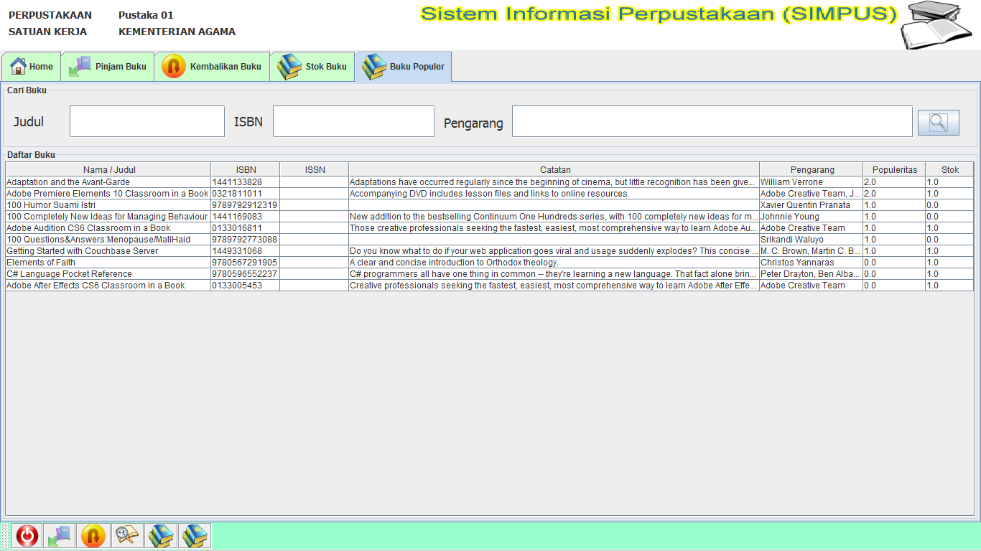
- Cari Buku
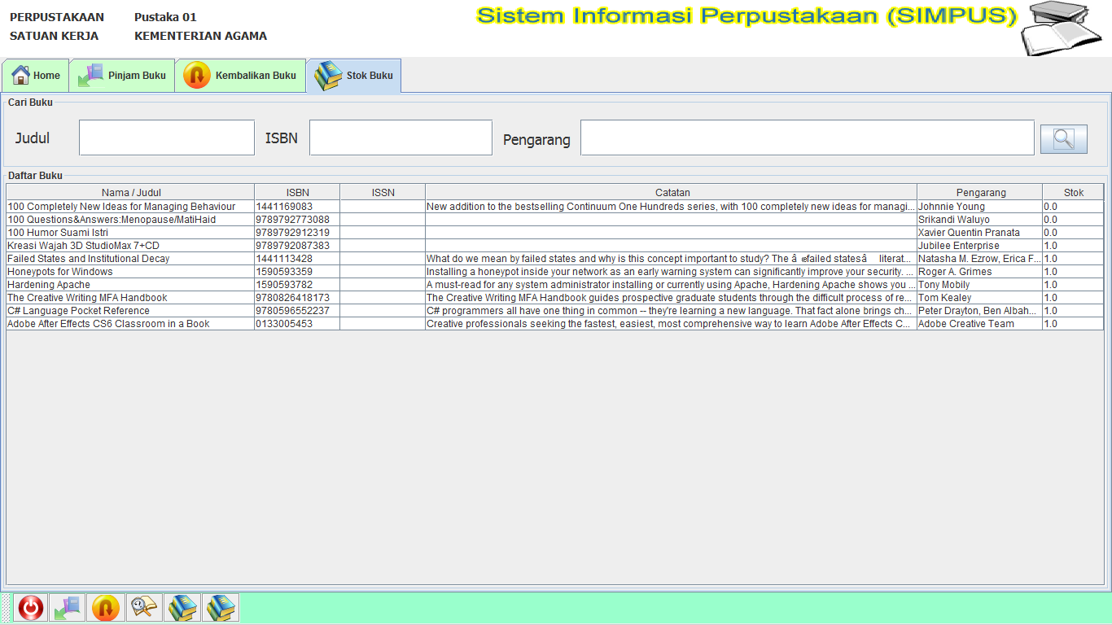

Pendataan Koleksi Item/ Buku
Pengaturan User
Update Informasi
Perencanaan
Saldo Awal
Pemesanan
Penerimaan
PORTAL
Dapat diakses User
Muncul di Halaman Web (sebagai milik perpustakaan tertentu)
SIMPUS
Hanya bisa diakses oleh Admin
Ada transaksi
APLIKASI PUSTAKA (WEB)
Stock

Alur Pengadaan Koleksi Perpustakaan – Transaksi Peminjaman/Pengembalian

: Tampil pada - : Proses Pengadaan Koleksi Perpustakaan

: Alur Proses : Aplikasi Utama Pustaka

